D5597 Scheda creata il 6 aprile 2026
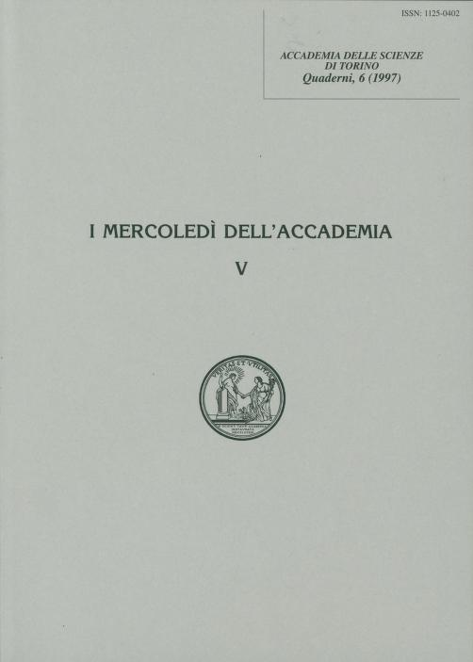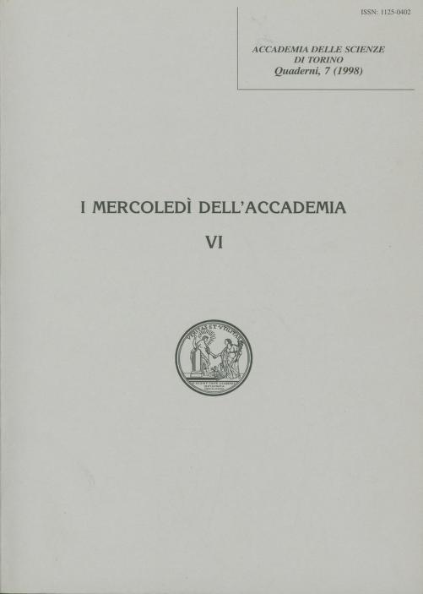
Descrizione bibliografica
I *mercoledi dell'Accademia. - 1 (1993)-15 (2017). - Torino : [Accademia delle scienze di Torino], 1993-2017. – 15 volumi : ill. ; 25 cm. ((Annuale. – Non pubblicato dal 2010 al 2016. - ISSN 1125-0402. - PUV0269568
N. 1(1993) supplemento a: *Atti dell'Accademia delle scienze di Torino. Classe di scienze morali, storiche e filologiche [AC43/B]; N. 2(1994) supplemento a: *Atti dell'Accademia delle scienze di Torino. Classe di scienze fisiche, matematiche e naturali [AC43/A]. - Dal n. 3 (1996) fa parte della collezione: *Quaderni / Accademia delle scienze di Torino [D9349]
Autore: Accademia delle scienze <Torino>
Soggetti: Cultura - Periodici
Classe: D055.1
Copia digitale: 4(1996)-7(1999)

Informazioni storico-bibliografiche
I Mercoledì dell’Accademia 2026. Nato nel 1986, il ciclo dei Mercoledì si propone di promuovere la cultura scientifica e umanistica presso il grande pubblico. Ogni anno, da gennaio a maggio, studiosi ed esperti si alternano in incontri aperti a tutti per approfondire temi di attualità, ricerca e pensiero critico, favorendo il dialogo tra scienza e società con linguaggio accessibile e rigoroso. https://accademiadellescienze.it/events/a52f1ff1-08bd-4725-82fd-10d5c0139356.

Note sulla digitalizzazione
La digitalizzazione dei volumi contrassegnati con * è stato reso possibile grazie al lavoro svolto nell'ambito del progetto Reciproca solidarietà e lavoro accessorio 2013, promosso dalla Compagnia di San Paolo e dal Comune di Torino, cui l'Accademia ha aderito. https://www.accademiadellescienze.it/article/196f22a5-84f7-4066-84b0-f9d1148fd170.

